(**深圳**)

**Harbin Institute of Technology，Shenzhen**

**自动控制实践(A)课程设计**

**报告6**

课程名称： 自动控制实践(A)课程设计

学生姓名： 吕家昊 陈谦益

学生学号： 210320111 210320112

学生专业： 自动化

开课学期： 2023-24秋季

报告时间： 2023.11.29

哈尔滨工业大学（深圳）

实验与创新实践教育中心

学生实验守则

实验时应保证人身安全，设备安全，爱护国家财产，培养科学作风。为此，在本实验室应遵守以下守则：

1. 实验室是教学实验及科学研究的重要基地，学生在实验室进行教学实验和科学研究必须遵守校、院（系、所）制定的实验室有关的规章制度。
2. 教学实验是学生进行专业学习的重要组成部分，通过教学实验逐步树立辩证唯物主义世界观，培养求实严谨的科学态度，提高分析问题和解决问题的能力。因此每位同学要充分重视教学实验，认真做好实验。
3. 严守纪律，按时开始实验。
4. 严禁带电拆线、接线。
5. 非本次实验用的设备器材，未经指导教师许可不得动用。
6. 若自己增加实验内容，须事先征得指导教师同意。
7. 注意实验安全，爱护实验器材，使用仪器设备时要严格遵守操作规程，仪器发生故障，要立即报告指导教师。损坏、丢失仪器设备要及时报告，按学校的有关管理办法处理。
8. 实验过程中，要精心操作，细心观察实验现象，认真记录各项测试数据，独立分析，原始实验记录要真实完整。
9. 树立良好学风，保持实验室肃静，禁止喧哗和随意走动。
10. 保持实验室整洁，实验室内不得吸烟，不准随地吐痰及乱扔纸屑和杂物，实验台上严禁放水杯、矿泉水、书包、衣物等与实验无关的物品。
11. 实验完毕，认真清理实验器材，将仪器回复原状，搞好室内卫生。必须将设备电源关闭，整理好桌椅后征得指导教师同意方可离开实验室。
12. 独立完成实验报告，并按时上交指导教师批阅。

**内容6 直流电机增量码盘转速信号采集电路设计**

1. **阐述光电编码器（增量码盘）结构与工作原理；（2’）；**

光电编码器由光源、光码盘和光敏元件组成。

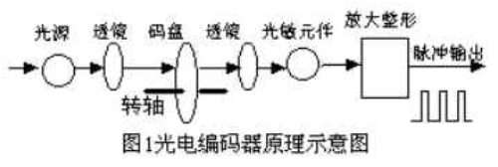

光栅板上刻有节距相等的辐射状透光缝隙，相邻两个透光缝隙之间代表一个增量周期；检测光栅上刻有A、B两组与光栅板相对应的透光缝隙，用以通过或阻挡光源和光电检测器件之间的光线，节距和码盘上的节距相等。

两组透光缝隙错开1/4节距，使得光电检测器件输出的信号在相位上相差90度电角度。当码盘随着被测轴转动时，检测光栅不动，光线透过码盘和检测光栅上透过缝隙照射到光电检测器件上，光电检测器件就输出两组相位相差90度电角度的电信号，电信号经过转换电路的信号处理，可以得到被测轴的转角或速度信息。

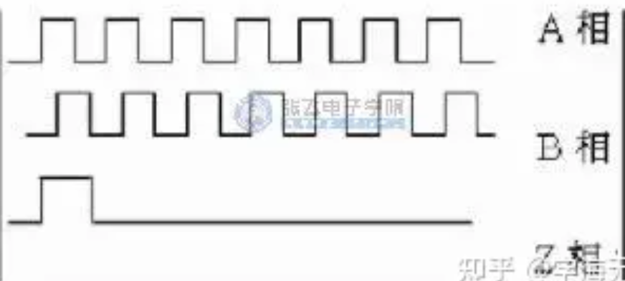

通过一个周期内两相上升/下降沿的数量可得到被测轴的速度；A相产生一个跳变沿，下一次B相跳变沿的方向可得到被测轴的旋转方向。通过Z向产生跳变沿后，检测到A、B相跳变沿的数量可得到转角。

1. **设计编码器四细分电路图，并分析其工作原理；（2’）；**

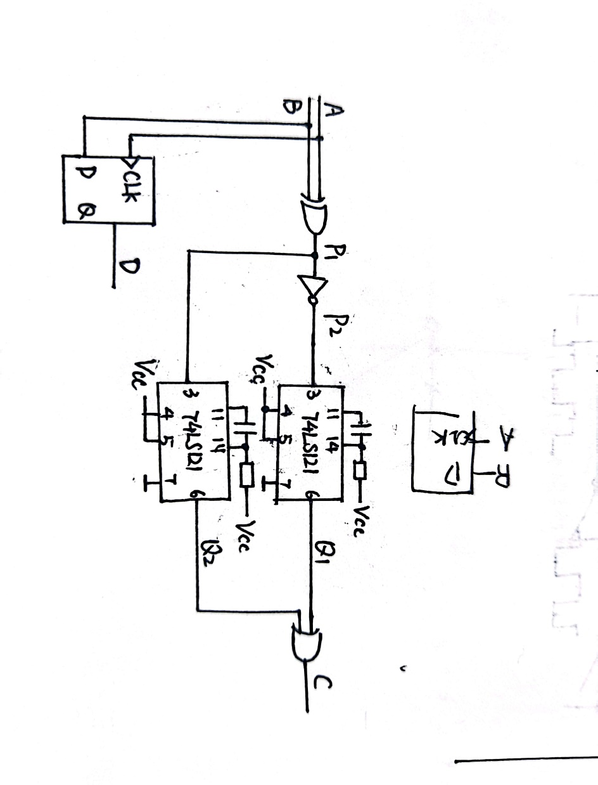

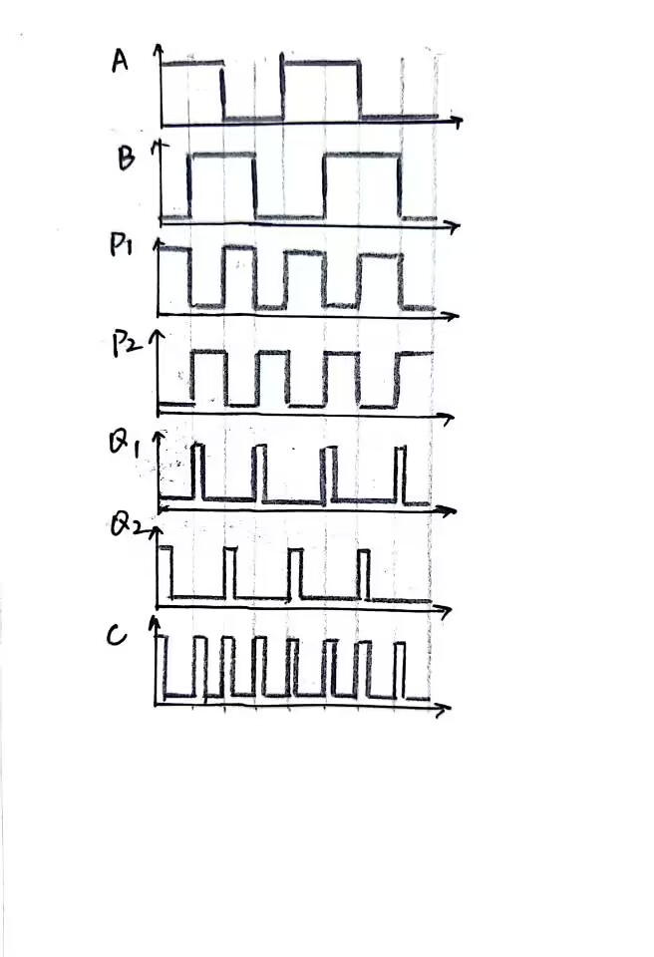

四细分电路分为计数脉冲产生电路（C输出）、方向判别电路（D输出）组成。

A、B向经异或门后，得到频率为A、B两倍的脉冲P1、P2。利用单稳态电路（74LS121等），引脚4、5接高电平时，输入下降沿会在输出引脚6产生一个正脉冲。因此，P1、P2两互补脉冲会在不同时刻产生正脉冲，最后将脉冲经或门输入，得到输出C即为四倍频脉冲信号。

B向作为D触发器输入信号而A相作为时钟CLK。当电机正转时，A相产生上升沿时B为高电平；而电机反转时，A相上升沿时B为低电平，因此其输出D能表明电机旋转方向。可将C作为后续双向计数器的计数脉冲，D连接到计数方向输入。

1. **用双通道示波器测试、记录并保留电机正、反转下的正交编码信号AB相波形；（6’） ；**



